INSTITUTO TECNOLÓGICO SUPERIOR DE CD CONSTITUCIÓN
CORRESPONDIENTE A DICIEMBRE 2024
- El ente no cuenta con saldo negativo.
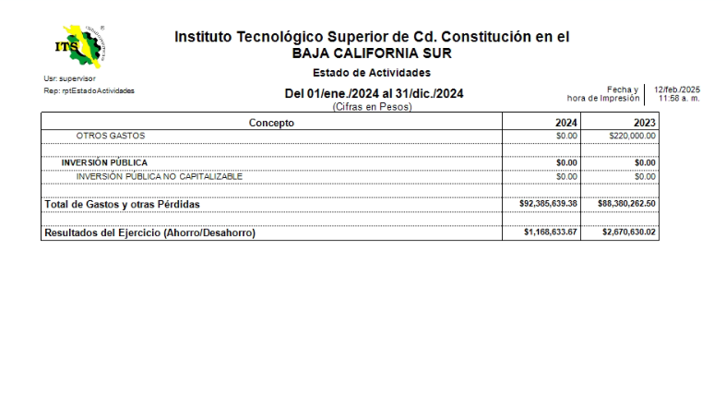

- El presupuesto del ente, ya realizó ampliación de su presupuesto 2024; notificados por el TecNM mediante oficio y la Secretaria de Finanzas del Gobierno del Estado de BCS.
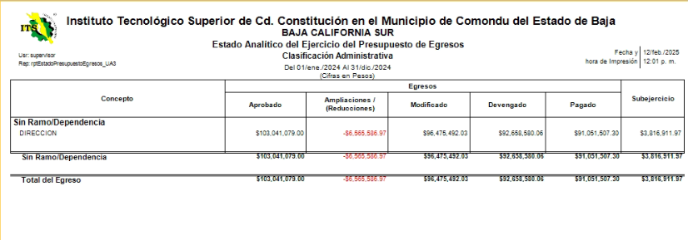

- Pasivo circulante al cierre del ejercicio.
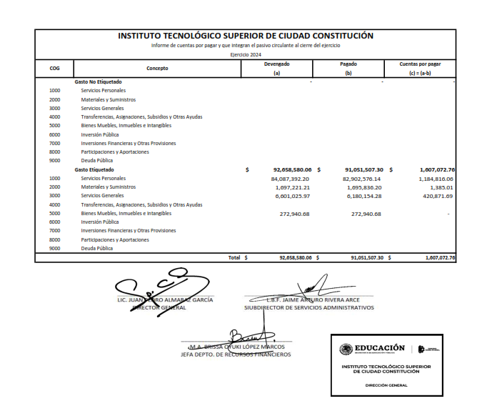

- El ente no ha contraído financiamiento.
- El ente no cuenta con deuda contraída a corto plazo.

